Príloha č. 1 Opis predmetu zákazky - Vzor vlastného návrhu plnenia – Časť č. 1

**Opis predmetu zákazky - Vzor vlastného návrhu plnenia**

1. **Názov predmetu zákazky: Drevené plakety a Pamätné medaily - Časť č. 1 (ID zákazky 69152)**

Predmetom zákazky je obstaranie drevených plakiet vrátane potlače určených pre potreby útvarov v materiálnej pôsobnosti Centra podpory Bratislava Ministerstva vnútra SR. Tovar sa požaduje dodať vrátane príslušenstva do miesta dodania a vyloženie tovaru v mieste dodania podľa druhu, počtu nižšie.

1. **Hlavný kód CPV:**

39294100-0 – Informačné a propagačné výrobky

**Doplňujúci kód CPV:**

18530000-3 - Dary a ceny

18512200-3 - Medaily

60000000-8 - Dopravné služby (bez prepravy odpadu)

1. **S tovarom sa požaduje zabezpečiť aj tieto súvisiace služby:**

* dodanie tovaru do miesta dodania,
* vyloženie tovaru v mieste dodania.

1. Verejný obstarávateľ si vyhradzuje právo prevziať iba tovar v kvalite I. triedy, funkčný, bez zjavných vád, dodaný v kompletnom stave a v požadovanom množstve. V opačnom prípade si vyhradzuje právo nepodpísať dodací list, neprebrať dodaný tovar a nezaplatiť cenu za neprebraný tovar.
2. Tovar musí byť nový, nepoužívaný, zabalený v neporušených obaloch, nepoškodený.
3. Verejný obstarávateľ požaduje na dodaný tovar min. 24 mesačnú záruku, pokiaľ na záručnom liste nie je vyznačená dlhšia doba podľa záručných podmienok výrobcu. Záručná doba začína plynúť dňom prevzatia predmetu zmluvy na základe dodacieho listu.
4. Tovar nesmie byť recyklovaný, repasovaný, renovovaný.
5. **Lehota plnenia je:**

* do 30 dní odo dňa nadobudnutia účinnosti zmluvy.

1. **Miestom dodania je:**

Ministerstvo vnútra Slovenskej republiky, Centrum podpory Bratislava, Špitálska 14, 812 28 Bratislava.

1. **Technická špecifikácia predmetu zákazky:**

Všetky technické parametre/funkcionality, resp. vlastnosti požadovaného predmetu zákazky uvedené v tabuľke nižšie predstavujú minimálne požiadavky, ktoré musia byť splnené vo vlastnom návrhu plnenia uchádzača.

|  |  |  |  |  |  |
| --- | --- | --- | --- | --- | --- |
| **Názov položky** | | | | **Vlastný návrh plnenia**  (uchádzač doplní len prázdne biele polia  N/A = neaplikuje sa)  **Požaduje sa uviesť skutočnú špecifikáciu ponúkaného predmetu zákazky – výrobcu a technické parametre.**  **V prípade číselnej hodnoty uviesť jej skutočnú hodnotu.** | |
| **Položka č. 1 Sada drevená plaketa s kovovou výložkou, hodnosťou a kazetou** | | | |  | |
| **Množstvo: Sada** obsahuje **60 ks** drevených plakiet s kovovou výložkou, hodnosťou a zamatových kaziet. | | | |  | |
| **Výrobca:** | | | |  | |
| **Opis predmetu zákazky:** | | | | | |
| Technické vlastnosti |  | | | **Uchádzač uvedie presnú hodnotu, resp. údaj (číslom a/alebo slovom)** | **Uchádzač uvedie Áno/Nie** |
| Vyhotovenie | Tovar určený na propagáciu a prezentáciu.  Drevená plaketa tmavohnedej mahagónovej farby s kovovou výložkou bronzovej farby s patinovaním v tvare náplecníka s hodnostným označením zlatej farby, vrátane gravírovaného textu do dreva a modrej kazety s výrezom na drevenú plaketu so zamatovým lôžkom.  Uvedenú špecifikáciu spĺňa napr.: plaketa EX152, kazeta BTY1608/BL alebo Ekvivalent, ktorý spĺňa uvedené parametre. | | |  | **N/A** |
| Materiál | Drevo, kov, zamat. | | | **N/A** |  |
| Technické vlastnosti - **drevená plaketa** | Jednotka | Minimum | Maximum | **Uchádzač uvedie presnú hodnotu, resp. údaj (číslom a/alebo slovom)** | **Uchádzač uvedie Áno/Nie** |
| Rozmery - výška | cm | 15,0 | 16,0 |  | **N/A** |
| Rozmery - šírka | cm | 20,0 | 21,0 |  | **N/A** |
| Rozmery - hrúbka | cm | 1,0 | 2,0 |  | **N/A** |
| Technické vlastnosti - **kazeta** | Jednotka | Minimum | Maximum | **Uchádzač uvedie presnú hodnotu, resp. údaj (číslom a/alebo slovom)** | **Uchádzač uvedie Áno/Nie** |
| Rozmery - výška | cm | 19,00 | 21,5 |  | **N/A** |
| Rozmery - šírka | cm | 24,00 | 26,5 |  | **N/A** |
| Rozmery - hrúbka | cm | 3,5 | 4,5 |  | **N/A** |

**Ilustračný Vzor** drevenej plakety s kovovou výložkou s hodnosťou a kazety pre položku č. 1:

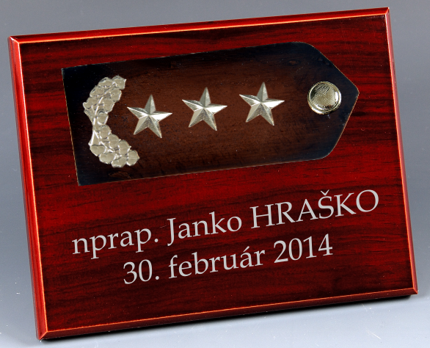 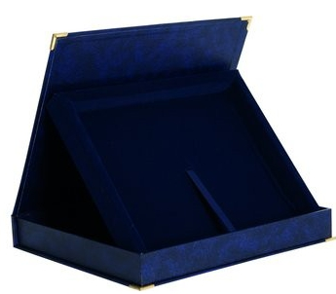

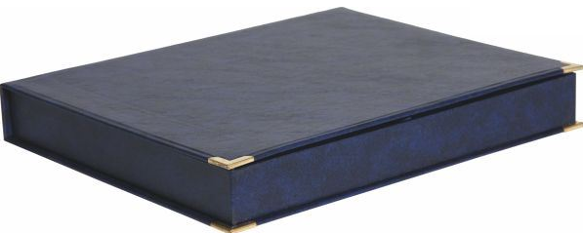

|  |  |  |  |  |  |
| --- | --- | --- | --- | --- | --- |
| **Názov položky** | | | | **Vlastný návrh plnenia**  (uchádzač doplní len prázdne biele polia  N/A = neaplikuje sa)  **Požaduje sa uviesť skutočnú špecifikáciu ponúkaného predmetu zákazky – výrobcu a technické parametre.**  **V prípade číselnej hodnoty uviesť jej skutočnú hodnotu.** | |
| **Položka č. 2 - Sada drevený erb s kovovou medailou a drevenou kazetou** | | | |  | |
| **Množstvo: Sada** obsahuje **30 ks** drevených erbov s kovovou medailou a drevenou kazetou | | | |  | |
| **Výrobca:** | | | |  | |
| **Opis predmetu zákazky:** | | | | | |
| Technické vlastnosti |  | | | **Uchádzač uvedie presnú hodnotu, resp. údaj (číslom a/alebo slovom)** | **Uchádzač uvedie Áno/Nie** |
| Vyhotovenie | Tovar určený na propagáciu a prezentáciu.  Drevený erb, povrch morený, farba tmavá hnedá, lakovaný, zo zadnej strany so zapustením s očkom na zavesenie. Na drevenom erbe je umiestnená kovová medaila s plastickou 3D razbou, vyhotovená razením, tvar okrúhly, vyhotovenie jednostranné, hrana hladká bez stôp po odstrihu, motív 3D razby podľa grafického návrhu dodaného verejným obstarávateľom, s povrchovou úpravou - farba - strieborná, patinovaná.  Drevená kazeta tmavohnedej farby s výrezom na drevenú plaketu so zamatovým lôžkom s dvoma mosadznými pántmi a jedným alebo dvoma mosadzným zatváracími patentmi (prípadne s magnetickým uzatváraním).  Uvedenú špecifikáciu spĺňa napr.: typ erbu DP895B, DS030, PL007-1 alebo Ekvivalent, ktorý spĺňa uvedené parametre. | | |  | **N/A** |
| Materiál | Drevo, kov, zamat, papier. | | | **N/A** |  |
| Technické vlastnosti - **drevený erb** | Jednotka | Minimum | Maximum | **Uchádzač uvedie presnú hodnotu, resp. údaj (číslom a/alebo slovom)** | **Uchádzač uvedie Áno/Nie** |
| Rozmery - výška | cm | 17,5 | 19,5 |  | **N/A** |
| Rozmery - šírka | cm | 14,0 | 16,0 |  | **N/A** |
| Rozmery - hrúbka | cm | 1,2 | 1,8 |  | **N/A** |
| Technické vlastnosti - **medaila** | Jednotka | Minimum | Maximum | **Uchádzač uvedie presnú hodnotu, resp. údaj (číslom a/alebo slovom)** | **Uchádzač uvedie Áno/Nie** |
| Rozmery - hrúbka | cm | 0,3 | 0,5 |  | **N/A** |
| Rozmery – priemer | cm | Presné určenie priemeru – 8,0 cm | |  | **N/A** |
| Technické vlastnosti - **drevená kazeta** | Jednotka | Minimum | Maximum | **Uchádzač uvedie presnú hodnotu, resp. údaj (číslom a/alebo slovom)** | **Uchádzač uvedie Áno/Nie** |
| Rozmery - výška | cm | 19 | 23 |  | **N/A** |
| Rozmery - šírka | cm | 14,5 | 17,5 |  | **N/A** |
| Rozmery - hrúbka | cm | 3 | 5 |  | **N/A** |

**Ilustračný Vzor** drevenej plakety – erbu pre položku č. 2:

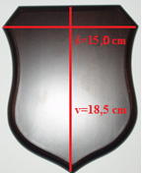 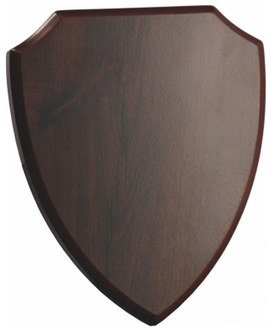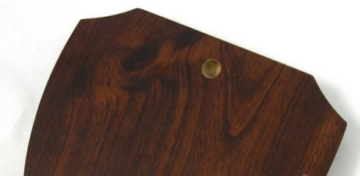

**Ilustračný Vzor** drevebej kazety pre položku č. 2:

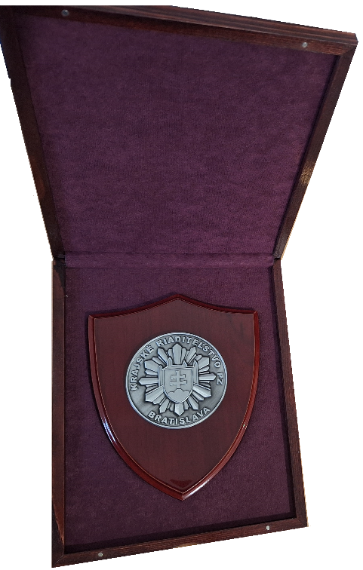

**Ilustračný Vzor** grafického návrhu medaile pre položku č. 2:



|  |  |  |  |  |  |
| --- | --- | --- | --- | --- | --- |
| **Názov položky** | | | | **Vlastný návrh plnenia**  (uchádzač doplní len prázdne biele polia  N/A = neaplikuje sa)  **Požaduje sa uviesť skutočnú špecifikáciu ponúkaného predmetu zákazky – výrobcu a technické parametre.**  **V prípade číselnej hodnoty uviesť jej skutočnú hodnotu.** | |
| **Položka č. 3 - Kovová medaila** | | | |  | |
| **Množstvo: 60 ks** samostatná kovová medaila | | | |  | |
| **Výrobca:** | | | |  | |
| **Opis predmetu zákazky:** | | | | | |
| Technické vlastnosti |  | | | **Uchádzač uvedie presnú hodnotu, resp. údaj (číslom a/alebo slovom)** | **Uchádzač uvedie Áno/Nie** |
| Vyhotovenie | Tovar určený na propagáciu a prezentáciu.  Kovová medaila s plastickou 3D razbou, vyhotovená razením, tvar okrúhly, vyhotovenie jednostranné, hrana hladká bez stôp po odstrihu, motív 3D razby podľa grafického návrhu dodaného verejným obstarávateľom, s povrchovou úpravou.  Pozn.: totožné ako pri položke č. 2.  Farba:   * **bronz, patinovaná 20 ks,** * **striebro, patinovaná 20 ks,** * **meď, patinovaná 20 ks.** | | |  | **N/A** |
| Materiál | kov | | | **N/A** |  |
| Technické vlastnosti - **medaila** | Jednotka | Minimum | Maximum | **Uchádzač uvedie presnú hodnotu, resp. údaj (číslom a/alebo slovom)** | **Uchádzač uvedie Áno/Nie** |
| Rozmery - hrúbka | cm | 0,3 | 0,5 |  | **N/A** |
| Rozmery – priemer | cm | Presné určenie priemeru – 8,0 cm | |  | **N/A** |

**Položka č. 3 - Kovová medaila**

**Ilustračný Vzor** farebného prevedenia pre položku č. 3: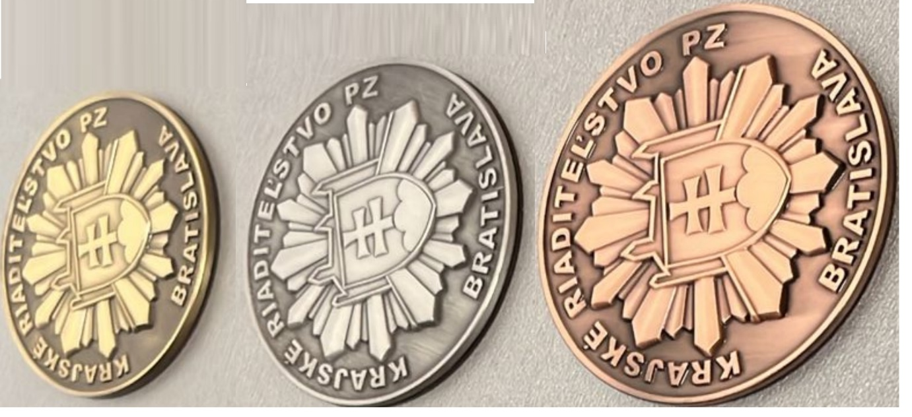

|  |  |  |  |  |  |
| --- | --- | --- | --- | --- | --- |
| **Názov položky** | | | | **Vlastný návrh plnenia**  (uchádzač doplní len prázdne biele polia  N/A = neaplikuje sa)  **Požaduje sa uviesť skutočnú špecifikáciu ponúkaného predmetu zákazky – výrobcu a technické parametre.**  **V prípade číselnej hodnoty uviesť jej skutočnú hodnotu.** | |
| **Položka č. 4 - Kovový diplom s farebnou potlačou** | | | |  | |
| **Množstvo: 30** ks samostatný kovový diplom s farebnou potlačou | | | |  | |
| **Výrobca:** | | | |  | |
| **Opis predmetu zákazky:** | | | | | |
| Technické vlastnosti |  | | | **Uchádzač uvedie presnú hodnotu, resp. údaj (číslom a/alebo slovom)** | **Uchádzač uvedie Áno/Nie** |
| Vyhotovenie | Tovar určený na propagáciu a prezentáciu.  Kovový diplom zlatej farby s farebnou potlačou podľa požiadaviek verejného obstarávateľa. | | | **N/A** |  |
| Materiál | kov (hliník) | | | **N/A** |  |
| Technické vlastnosti - **diplom** | Jednotka | Minimum | Maximum | **Uchádzač uvedie presnú hodnotu, resp. údaj (číslom a/alebo slovom)** | **Uchádzač uvedie Áno/Nie** |
| Rozmery - šírka | cm | 19 | 20 |  | **N/A** |
| Rozmery - výška | cm | 14 | 15 |  | **N/A** |

**Ilustračný Vzor** pre položku č. 4:



Logá, znaky a texty potlače budú úspešnému uchádzačovi poskytnuté po uzatvorení zmluvy. Verejný obstarávateľ následne požaduje predloženie náhľadu grafického návrhu pred zahájením potlače za účelom odsúhlasenia požadovaného vizuálu.

*Táto časť súťažných podkladov bude tvoriť neoddeliteľnú súčasť kúpnej zmluvy ako príloha č. 1, ktorú uzatvorí verejný obstarávateľ s úspešným uchádzačom.*